第2课时 电场线 匀强电场
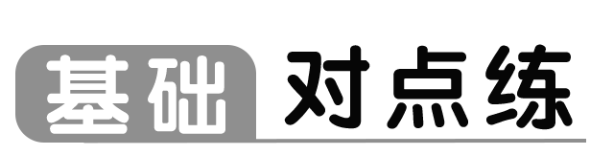
知识点一 电场线
1.如图所示是点电荷Q周围的电场线，图中A到Q的距离小于B到Q的距离。以下判断正确的是（ ）
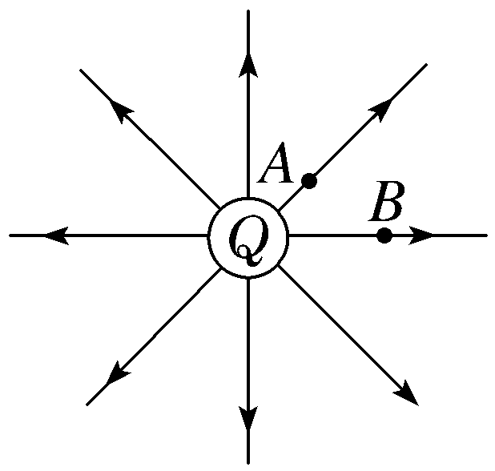
A.Q是正电荷，A点的电场强度大于B点的电场强度
B.Q是正电荷，A点的电场强度小于B点的电场强度
C.Q是负电荷，A点的电场强度大于B点的电场强度
D.Q是负电荷，A点的电场强度小于B点的电场强度
2.（2025·河北唐山期中）如图所示，PQ为某电场中的一条电场线，下列说法正确的是（ ）
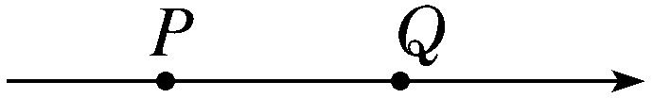
A.正电荷在P点受到的电场力方向一定沿着电场线方向
B.该电场一定是点电荷产生的电场
C.该电场一定是匀强电场
D.P点的电场强度一定比Q点的大
3.（2025·浙江温州期末）用电场线能很直观、方便地比较电场中各点电场强度的强弱。如图是等量异种点电荷形成电场的电场线，A、B为同一电场线上的两点，以下说法正确的是（ ）
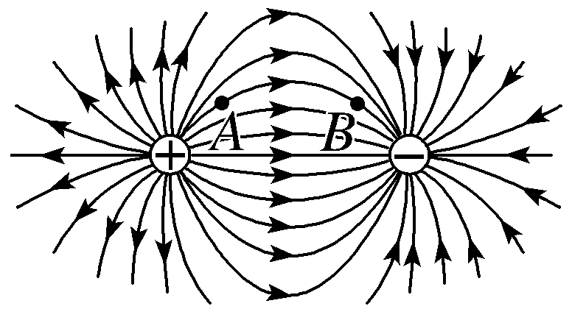
A.A、B两点处的电场强度相同
B.两个点电荷连线上，连线中点处的电场强度最小
C.将一正点电荷从A点无初速度释放一定会沿电场线运动到B点
D.两个点电荷连线的中垂线上，各点处的电场强度方向相同，大小相等
知识点二 匀强电场
4.如图所示是某匀强电场的电场线分布图，A是电场中的一点，下列判断中正确的是（ ）
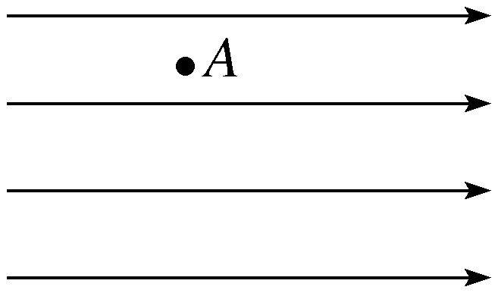
A.A点的电场强度方向向左
B.A点的电场强度方向向右
C.正点电荷在A点所受静电力的方向向左
D.正点电荷在此电场中所受静电力沿电场线方向逐渐减小
5.在方向水平向右、大小E＝1×10⁴ N/C的匀强电场中，用细线将质量m＝4×10^{－3} kg的带电小球P悬挂在O点，小球静止时细线与竖直方向的夹角θ＝37°（已知sin 37°＝0.6，cos 37°＝0.8），重力加速度g取10 m/s²，下列说法正确的是（ ）
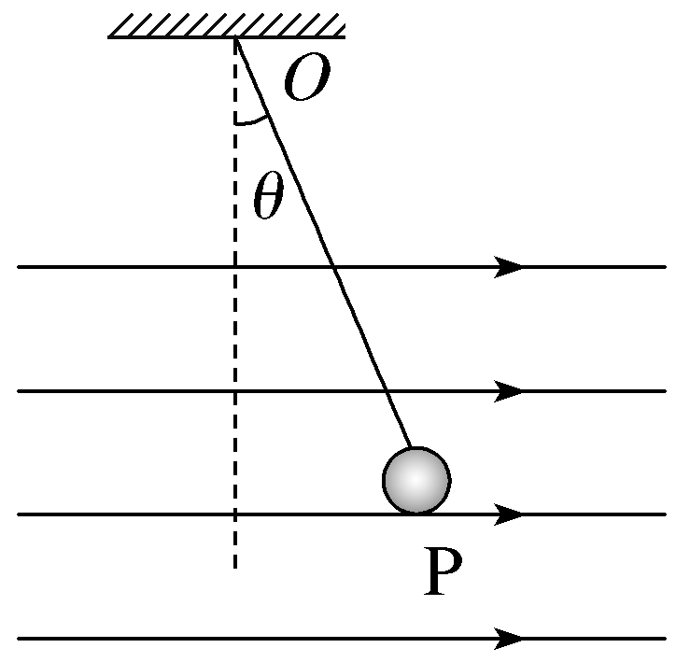
A.小球带负电
B.小球受到的静电力水平向左
C.小球的带电荷量为5×10^{－6} C
D.小球对细线的拉力大小为5×10^{－2} N
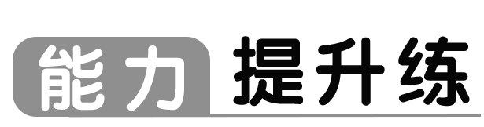
6.（2025·浙江金华期中）下列四种电场中，a、b两点的电场强度相同的是（ ）
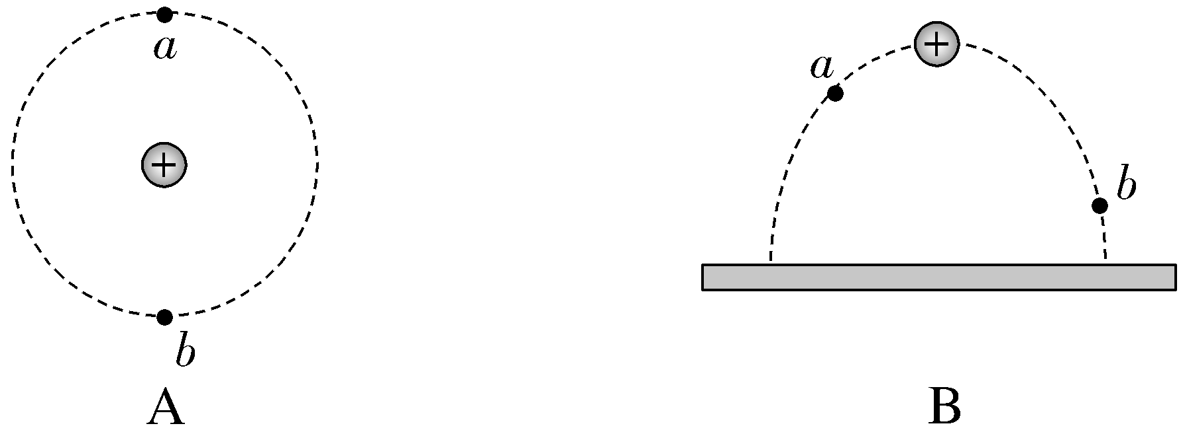
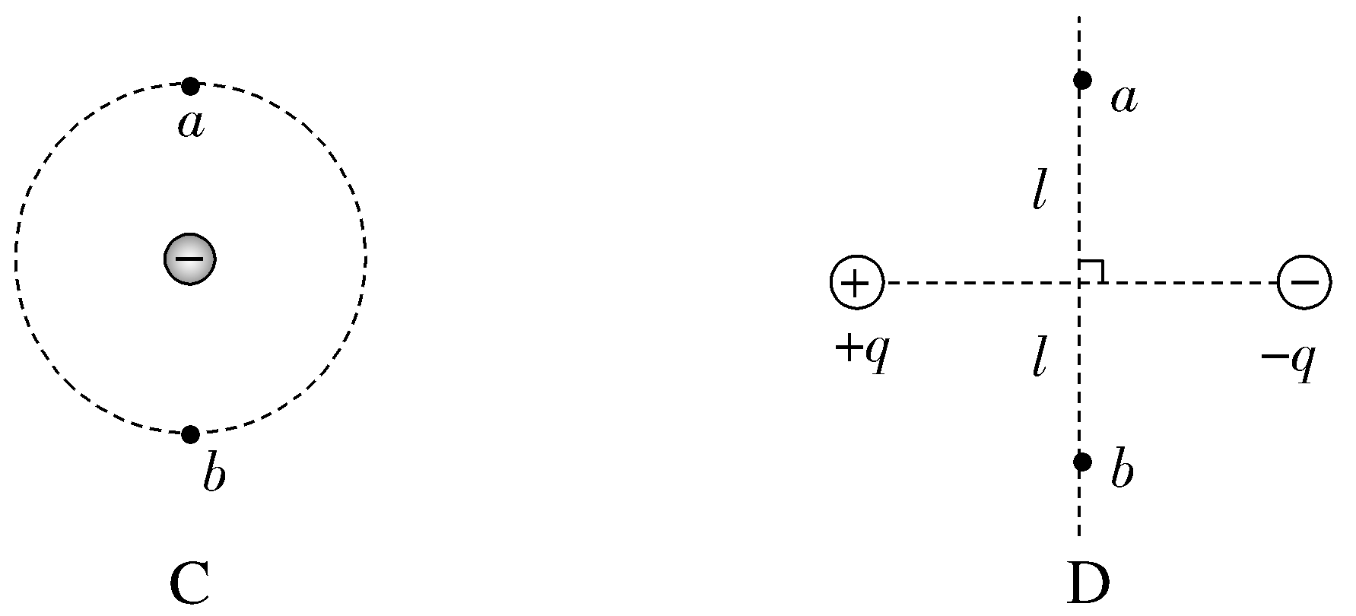
7.〔多选〕某物理实验小组为了模拟摩擦后毛皮与空心橡胶棒周围的电场线，将相互摩擦过的橡胶棒和毛皮放入带有头发碎屑的蓖麻油里，碎屑按电场强度的方向排列起来，绘制出毛皮与橡胶棒周围的电场线分布如图所示。下列说法正确的是（ ）
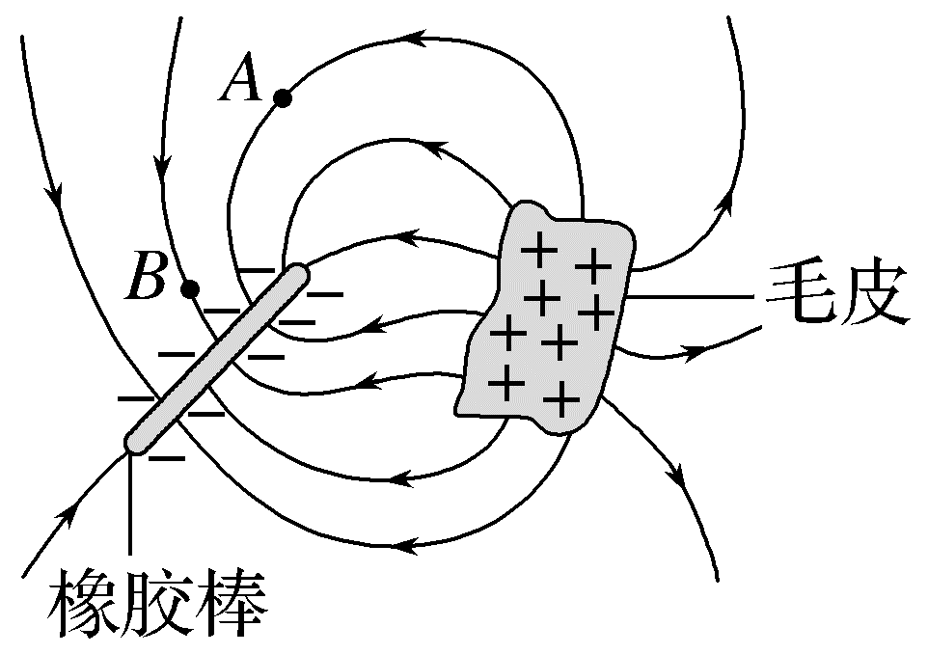
A.橡胶棒和毛皮所带的电荷量大小相等
B.未画出电场线的地方就没有电场
C.A、B两点电场强度的方向不同
D.A点的电场强度比B点的电场强度大
8.两点电荷形成的电场的电场线分布如图所示，A、B是电场线上的两点，下列判断正确的是（ ）
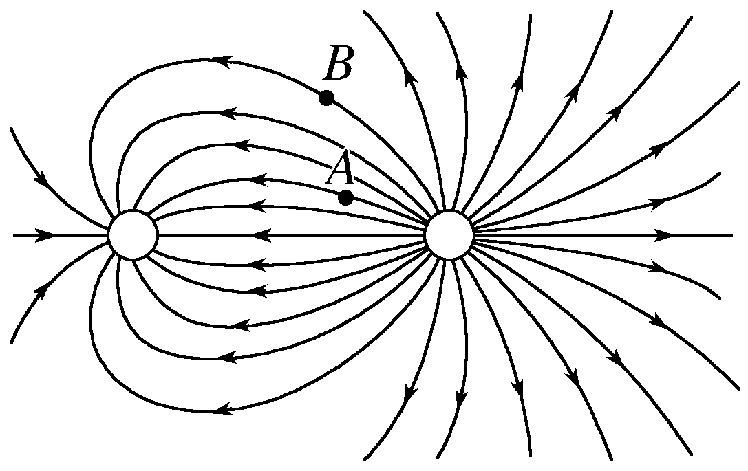
A.A、B两点的电场强度大小不等，方向相同
B.A、B两点的电场强度大小相等，方向不同
C.左边点电荷带负电，右边点电荷带正电
D.两点电荷所带电荷量相等
9.（2025·山东济南期中）如图为真空中两点电荷A、B形成的电场中的电场线，该电场线关于虚线对称，O点为A、B两点电荷连线的中点，a、b为其连线的中垂线上关于O点对称的两点，则下列说法正确的是（ ）
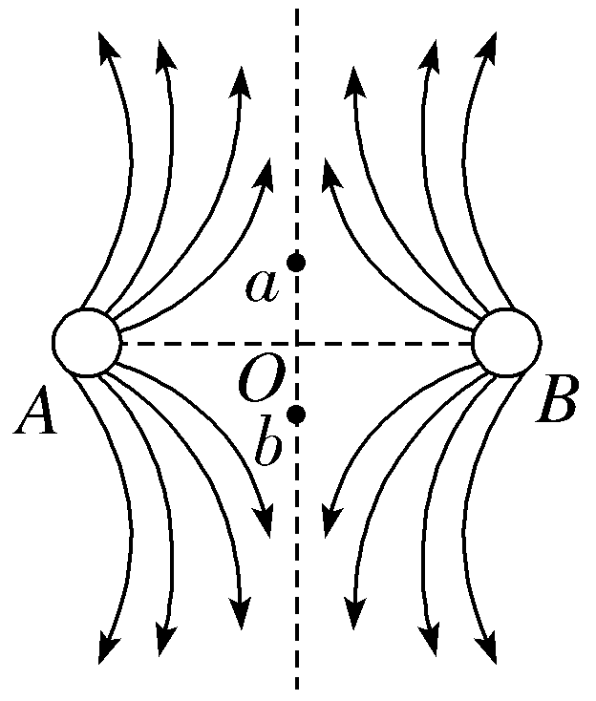
A.A、B可能带等量异种电荷
B.A、B可能带不等量的正电荷
C.a、b两点处无电场线，故其电场强度为零
D.同一试探电荷在a、b两点处所受电场力大小相等，方向相反
10.如图所示，在电场强度水平向右、大小为E的匀强电场中，在O点固定一电荷量为Q的正点电荷，A、B、C、D为以O为圆心、半径为r的同一圆周上的四点，B、D连线与电场线平行，A、C连线与电场线垂直。已知静电力常量为k，则（ ）
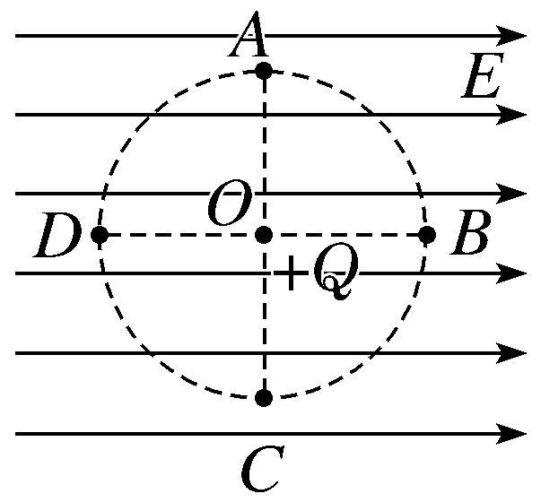
A.A点的电场强度大小为$\sqrt{E^{2}＋k^{2}\frac{Q^{2}}{r^{4}}}$
B.B点的电场强度大小为E－k$\frac{Q}{r^{2}}$
C.D点的电场强度大小不可能为零
D.A、C两点的电场强度相同
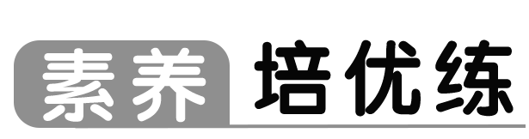
11.〔多选〕电场线能直观、方便地反映电场的分布情况。如图甲是等量异种点电荷形成电场的电场线，图乙是场中的一些点：O是电荷连线的中点，E、F是连线中垂线上相对O点对称的两点，B、C和A、D也相对O点对称。则（ ）
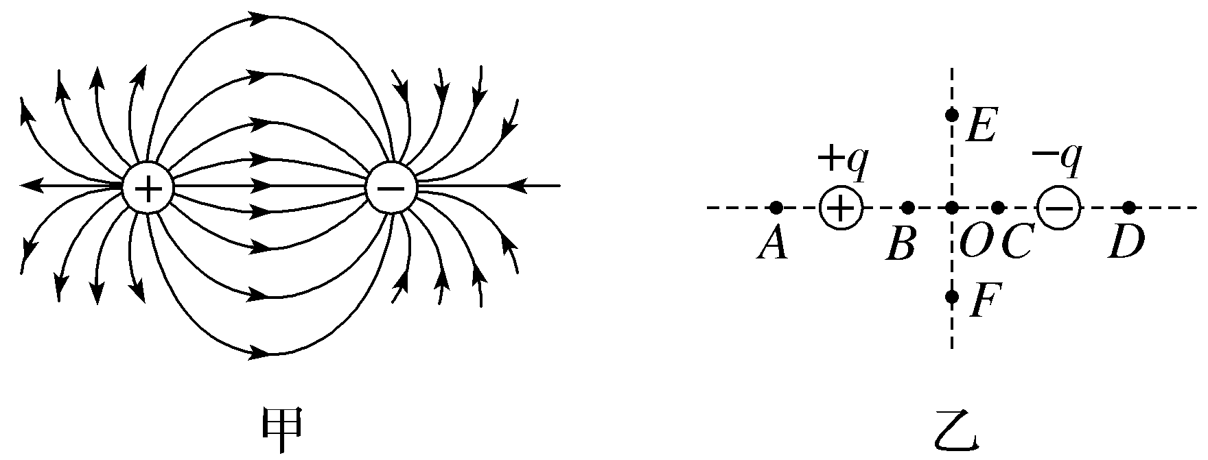
A.E、F两点电场强度相同
B.A、D两点电场强度不同
C.B、O、C三点，O点电场强度最小
D.从E点向O点运动的电子受到的静电力逐渐减小
12.（2025·浙江绍兴期末）如图用30 cm不可伸长的细线将质量为4×10^{－3} kg的可视为质点的带电小球P悬挂在O点，当空中存在水平向右，大小为1×10⁴ N/C的匀强电场时，小球偏转37°后处于静止状态。（sin 37°＝0.6，cos 37°＝0.8，g取10 m/s²）
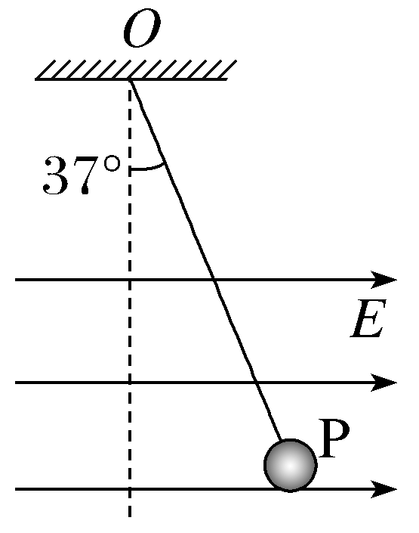
（1）分析小球的带电性质及带电荷量；
（2）求细线的拉力；
（3）改变电场强度的大小和方向，为使小球在P点仍保持静止，求电场强度的最小值和方向。

